附件1、国际救助儿童会（英国）北京代表处儿童社会情感学习框架

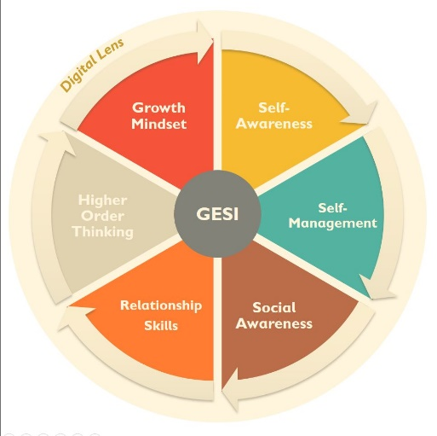社会情感学习 (Social Emotional Learning, SEL) 是基于儿童的发展需要，通过学校管理、教育教学、家校合作等支持性环境的建设，在校内外形成相互尊重、理解和支持的人际关系与积极氛围，帮助学生在学校、家庭和社会生活中获得发展所必需的对自我、对他人、对世界的认知与管理意识、以及相关的知识和能力。培养学生自信心、责任意识， 建立积极的人际关系，形成良好的情感和道德品质，有效地面对成长过程中的挑战，获得身心的全面发展。救助儿童会“社会情感学习”包含六个维度：自我认识、自我管理、 社会认知、人际关系、高阶思维以及成长型思维。

**图1. 救助儿童会儿童社会情感课程框架**